十堰市医药卫生学校2017年招聘公告
根据《湖北省事业单位公开招聘工作人员暂行办法》(鄂人〔2003〕16号)、《关于进一步规范全省事业单位公开招聘工作的若干意见》(鄂人社发〔2016〕23号)和《郧阳区进一步深化医疗卫生机构用人制度改革实施方案的通知》要求，十堰市医药卫生学校为了加强队伍建设，解决教师教辅人员不足等问题，根据岗位需要，现面向社会公开招聘教师及教辅人员11人。具体招聘事项公告如下：
一、招聘岗位、条件、专业及人数
1.拥护中国共产党的领导，热爱祖国，遵纪守法，品行端正，爱岗敬业，有志从事医学职业教育工作，具有良好的职业道德。
2.年龄在30周岁以下(1987年12月31日以后出生)，临床医学、中医康复学专业男性放宽到35岁(1982年12月31日以后出生)。专科学历不含套读及3+2学历。身心健康。
3.教师岗位：7人，教辅岗位：4人。(具体岗位及条件要求详见附件一)。
二、报名及资格审查
1.报名时间：2017年12月1日— 12月7日上午8:30—11:30、下午2:30—17:30，逾期不受理。
2.报名方式：现场报名
报名者按公布的条件和要求如实填写《报名登记表》，并持本人身份证、毕业证、学位证、执业资格证、学历学位认证报告、工作经历证明(或聘用合同书)等相关证件，到十堰市医药卫生学校新校区(郧阳区经济开发区十堰大道15号)人事科现场报名，联系电话：0719-7232385。2017年参加执业资格考试人员需提供成绩合格证明。
3.资格审查：
由十堰市医药卫生学校招聘领导小组根据招聘条件及应聘人员的相关证件进行资格审查。
三、考试
考试工作在区第三纪工委、编办、人社局、卫计局等部门的监督下，在区人才考试中心的指导下，十堰市医药卫生学校具体负责组织实施。考试分为笔试、面试。考试地点：十堰市医药卫生学校新校区，地址：郧阳区经济开发区十堰大道15号
1.笔试:笔试采用闭卷作答方式。笔试时间：2017年12月12日上午9时,笔试时间一个小时。笔试内容：教师及教辅类为相关专业理论知识。其他类为公共基础知识。满分100分。
2.面试:笔试结束后，参加笔试的所有参考人员于当天上午10:30在十堰市医药卫生学校二号会议室参加面试。面试满分100分。
四、确定拟招聘人员
笔试、面试成绩各占权重50%,折算后之和计为考试总成绩，总成绩出来后，将全部考生的成绩公布公示，接受监督。根据招聘计划和考试考核总成绩由高分到低分确定拟招聘人员，拟招聘人员总成绩必须大于或等于60分。由于学校教师岗位紧缺，急需引进人才，如果某一个教师岗位(不包括教辅及其他岗位)仅有一个人报名，经过学校同意，校长在报名表上签字认可，可参加考试，但拟招聘人员总成绩必须达到最低分数线60分以上。
五、体检。根据总成绩由高到低的顺序按1：1的比例确定体检人选。体检在二甲以上综合医院进行，由学校统一组织，体检费用由应聘者自理。因体检不合格出现岗位人选空缺的，按照考试总成绩从高分到低分依次等额递补。
六、公示和录用
对考试考核、体检均合格人员，在学校网站上对招聘岗位名称和拟录用人员的姓名、性别、学历、专业等情况进行公示，公示时间不少于5个工作日。公示期满后，如无疑义，学校将正式确定的人员名单报区第三纪工委、编办、人社局、卫计局等部门备案，然后由学校按相关规定和程序办理聘用手续。
七、监督
公开招聘工作严格按照《事业单位人事管理条例》(国务院令第652号)、《事业单位公开招聘人员暂行规定》(人事部令第6号)和《湖北省事业单位公开招聘工作人员暂行规定》(鄂人〔2003〕16号)所规定的要求进行。区第三纪工委、编办、人社局、卫计局全程参与监督指导，确保公开招聘工作的客观公正。(举报电话：区人力资源和社会保障局：0719—7232561)
附件：1.面向社会公开招聘岗位一览表
2.考生报名登记表
3.考生报名诚信承诺书
十堰市医药卫生学校
2017年11月30日
附件1
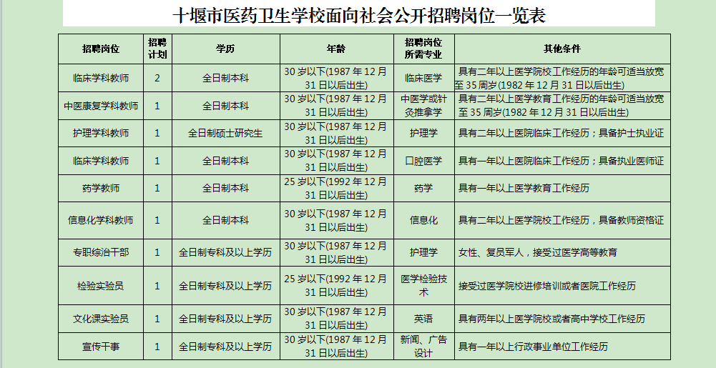
附件2
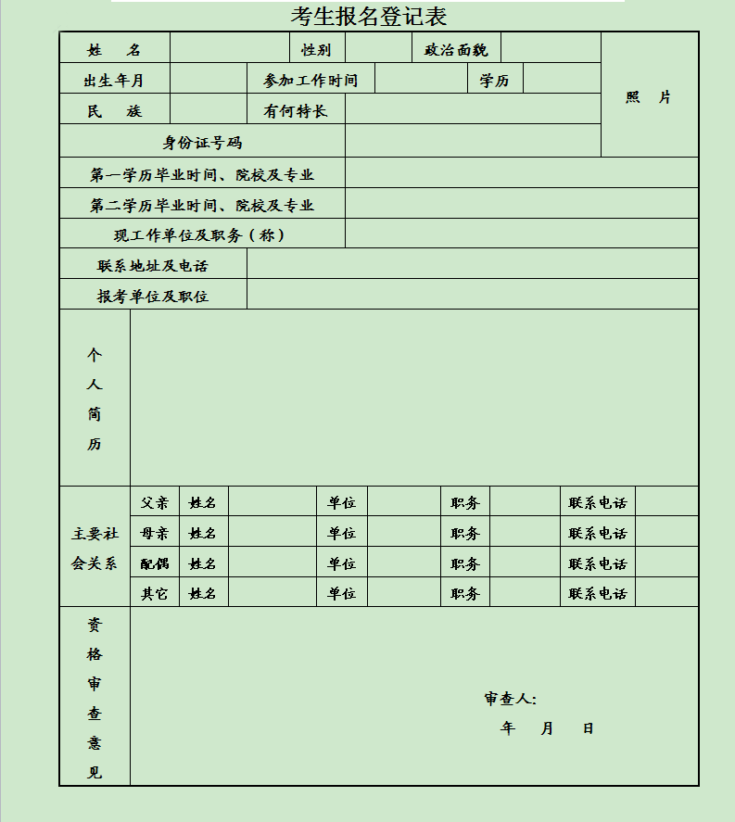
附件3：
考生报名诚信承诺书
我这次报名填写的《考生报名登记表》中所有内容是真实、可靠的，没有任何虚假信息和不实之辞，所提供的证件真实、合法、有效。
主要证件包括：本人身份证、学历学位证书原件和复印件，相关单位出具的证明材料。
如果本人被聘用，自愿在十堰市郧阳区服务五年以上，期间承诺绝不申请调出郧阳区，若本人自动离岗或辞职，自愿记入本人诚信档案。
承诺人：

年 月 日

